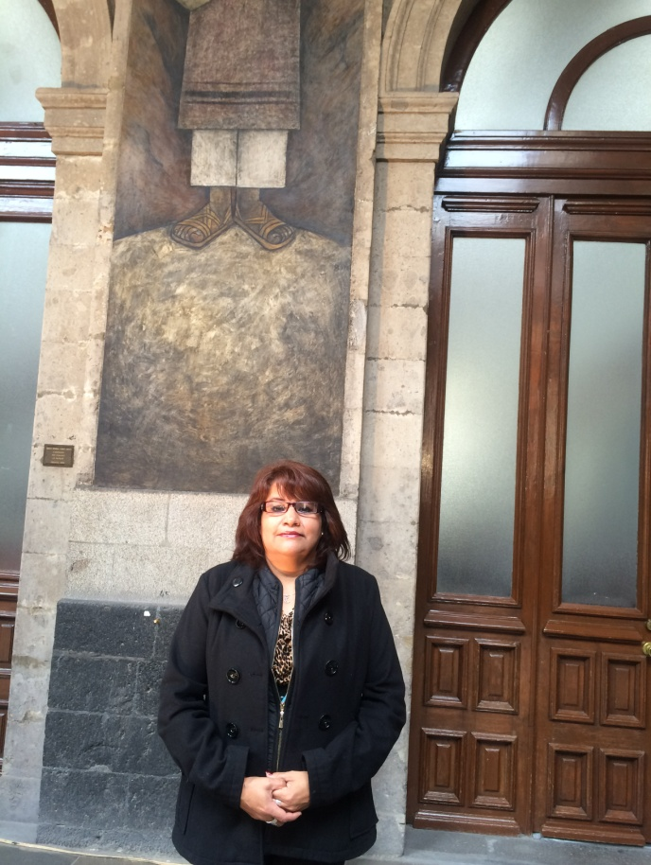 **Curriculum Vitae**

María Enriqueta Godoy Mendoza

Licenciado en Ciencias de la Comunicación

Teléfonos: (55) 34 13 47 90/ 56 57 62 48

E- mail: [enri_godoy@yahoo.com.mx](mailto:enri_godoy@yahoo.com.mx)

Fecha de nacimiento: 5 de julio de 1965

RFC: gome650705k13

Escolaridad: Licenciatura en Ciencias de la Comunicación, 1985-1989, Facultad de Ciencias Políticas y Sociales, Universidad Nacional Autónoma de México. Certificado.

**Experienicia Laboral:**

**Marzo 2015- Dic. 2016**

Coordinadora de Producción

Dirección General de Televisión Educativa

**Enero 2013- Enero 2015**

**Producción**

*Gráficos Audio y Video S.A.de C.V.*

**Marzo- Diciembre 2012**

**Coordinación de Producción**

*Kinessis/OPMA Canal 30*

Serie: Tierra de Diálogos, Nación de Ideas (30 programas)

Conductores: Jacaranda Correa y Alejandro González

Serie: Tierra de Diálogos, la palabra Educación (17 programas)

Conductor: Javier Aranda

**2008-2011**

**Asistente de realización**

*Canal 34*

Barra Política

Serie: Bitácora Mexicana

*Conductor: Porfirio Muñoz Ledo: 150 programas*

**2011**

**Coordinación de producción**

*Spots Huixquilucan*

H. Ayuntamiento de Huixquilucan, Pte. Municipal. Alfredo del Mazo (3 spots e Informe)

**2010**

**Coordinación de producción**

*Spots Huixquilucan*

H. Ayuntamiento de Huixquilucan, Pte. Municipal. Alfredo del Mazo (3 spots e Informe)

**2009**

**Coordinadora de producción**

*Master producciones/ Secretaría de Salud*

Programas: Proyecto salud indígena (15 programas)

Programas: Proyecto salud rural (30 programas)

**Sept 2007- Dic.2008**

**Coordinadora de Producción**

*Honorable Cámara de Diputados*

Programa: Punto de Acuerdo (30 programas para difusión interna a los Diputados de la HCD)

*Conductores: Mayte Noriega, Eugenio Castillo, Peggy Echánove*

**Marzo 2005- Dic 2006**

**Coordinadora de Producción**

*Honorable Cámara de Diputados*

Programa: Frente a las Cámaras (60 programas para difusión interna a los Diputados de la HCD)

*Conductores: Leonardo Curzio*

**2004-2012**

*Transcriptora*

Dirección General del Instituto de Investigaciones Sociales Dr. José Ma. Luis Mora

**Julio 2004**

***Canal 23 Centro Nacional de las Artes***

**Asistente de producción:**

Transmisión del seminario Internacional “La lectura, de los íntimo a lo público”, XXIV Feria Internacional del Libro Infantil y Juvenil, Centro Nacional de las Artes, *Canal 23*, Teatro de las Artes.

**Julio 2004**

***Canal 23 Centro Nacional de las Artes***

**Asistente de producción**

Grabación del Foro Latinoamericano de Fotografía. Centro de la Imagen/Centro Nacional de las Artes, *Canal 23*, Aula Magna “José Vasconcelos”

**1998-2002** Dirección General de Televisión Educativa-SEP

**Jefe de Producción**- Participación en los procesos de televisión para la producción y realización de las distintas series de televisión educativa de la RED Edusat, elaboración de la programación de servicios y seguimiento de las producciones.

**1995-1997**

Secretaría de Desarrollo Social, SEDESOL, **Jefe del Departamento dede Radio.**

Coordinadora de producción en los levantamientos de imagen en la Ciudad de México e interior de la República, participación en la producción y realización en los distintos programas de Solidaridad.

Guiones para radio basados en testimonio de indígenas. Producción radiofónica “La Cosecha de Solidaridad!” para las estaciones del INI en 17 estados.

**1991**

**Profesor Adjunto**

Universidad Nacional Autónoma de México, Facultad de Ciencias Políticas y Sociales

Materia: Taller de Televisión

**1987**

**Radio ABC Internacional**, locutora y redactora

Noticiero “Contorno de Noticias”

**1990**

**Instituto Mexicano de la Radio IMER**, Asistente de Producción, programa “Viva la Radio”, con Verónica Rascón. Redacción de notas, elaboración de guiones y entrevistas.

**Cursos:**

2014 Final Cut.- Graficos audio y Video S.A. de C.V

1985 Administración de Recursos Humanos, Colegio de Ciencias y Humanidades, plantel oriente, UNAM.

1988 Locución.- Facultad de Ciencias Políticas y Sociales, UNAM

1994 Curso de edición: Tiempo Visual

1995 Curso integrado de Word for Windows

2001 Curso de Introducción a la edición no lineal Adobe Premier 5.0

Parte I y II

**Otros.**

Licencia de locutora.- Expediente: 1321/18272-88-84452